BÁO CÁO THỰC HÀNH

**Môn học: NT140.P12.ANTT – An Toàn Mạng**

**Tên chủ đề: Lab 4 - Hệ Thống Phát Hiện Xâm Nhập OSSEC**

*GVHD: Tô Trọng Nghĩa*

**Nhóm: 6**

1. **THÔNG TIN CHUNG:**

*(Liệt kê tất cả các thành viên trong nhóm)*

Lớp: NT140.P12.ANTT.2

|  |  |  |  |
| --- | --- | --- | --- |
| STT | Họ và tên | MSSV | Email |
| 1 | Lại Quan Thiên | 22521385 | 22521385@gm.uit.edu.vn |
| 2 | Mai Nguyễn Nam Phương | 22521164 | 22521164@gm.uit.edu.vn |
| 3 | Hồ Diệp Huy | 22520541 | 22520541@gm.uit.edu.vn |
| 4 | Đặng Đức Tài | 22521270 | 22521270@gm.uit.edu.vn |

1. **NỘI DUNG THỰC HIỆN:**

|  |  |  |  |
| --- | --- | --- | --- |
| STT | Nội dung | Tình trạng | Thực hiện |
| 1 | Task 1 | 100% | Nam Phương |
| 2 | Task 2 | 100% | Đức Tài |
| 3 | Task 3 | 100% | Quan Thiên Diệp Huy |
| Điểm tự đánh giá | | | **10/10** |

**Phần bên dưới của báo cáo này là tài liệu báo cáo chi tiết của nhóm thực hiện.**

BÁO CÁO CHI TIẾT

**Task 1:** Tìm trong tập tin cấu hình đoạn cấu hình giám sát log của quá trình đăng nhập vào hệ thống, biết tập tin log này lưu ở /var/log/auth.log và thuộc loại syslog. Nếu không có, hãy thêm cấu hình này vào tập tin cấu hình. Sau đó, trên Agent, tiến hành đăng nhập bằng các user khác nhau (root, local user, SSH user) và quan sát các cảnh báo trả về ở log OSSEC Server tại /var/ossec/logs/alerts/alerts.log

**Trả lời:**

- Thực hiện tìm trong tập tin cấu hình đoạn cấu hình giám sát log của quá trình đăng nhập vào hệ thống ở /var/log/auth.log:

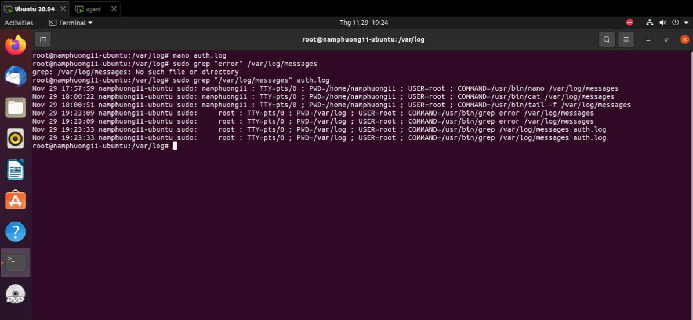

- Thực hiện quan sát các cảnh báo trả về ở log OSSEC Server tại /var/ossec/logs/alerts/alerts.log ta được kết quả như sau:

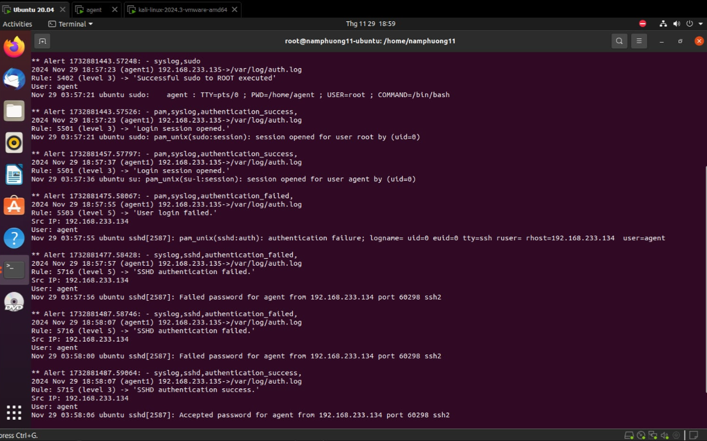

- Ta thấy 3 kết quả đầu tiên như sau:

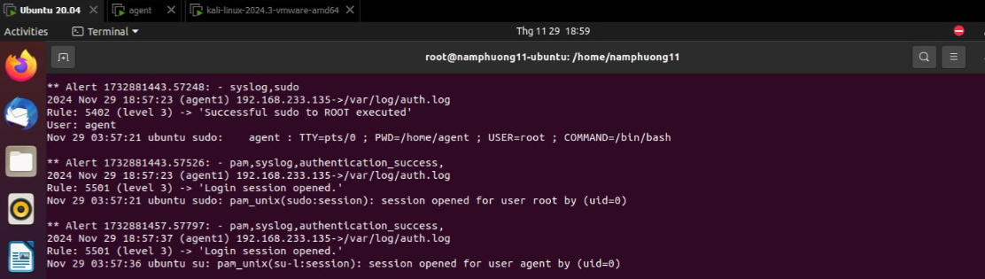

+ Cảnh báo đầu tiên (1732881443.57248): Loại sự kiện: sudo

* Chi tiết: Người dùng agent đã thực thi thành công lệnh sudo để chuyển sang người dùng root và chạy lệnh /bin/bash
* Bối cảnh: Log chỉ ra rằng agent đã sử dụng sudo để có quyền root trên máy chủ Ubuntu

+ Cảnh báo thứ hai (1732881443.57526): Loại sự kiện: pam_unix(sudo:session)

* Chi tiết: Một phiên đăng nhập mới đã được mở cho người dùng root sau khi lệnh sudo thành công
* Bối cảnh: Phiên làm việc được mở bởi người dùng root (uid=0), cho thấy sudo đã thành công trong việc đăng nhập người dùng root

+ Cảnh cáo cuối cùng (1732881443.57797): Loại sự kiện: su (chuyển người dùng)

* Chi tiết: Người dùng agent đã mở một phiên mới sử dụng su để chuyển sang người dùng root
* Bối cảnh: su được sử dụng để chuyển sang người dùng khác, trong trường hợp này là agent, và thông báo xác nhận phiên làm việc đã được mở thành công

- Kết quả của đăng nhập SSH:

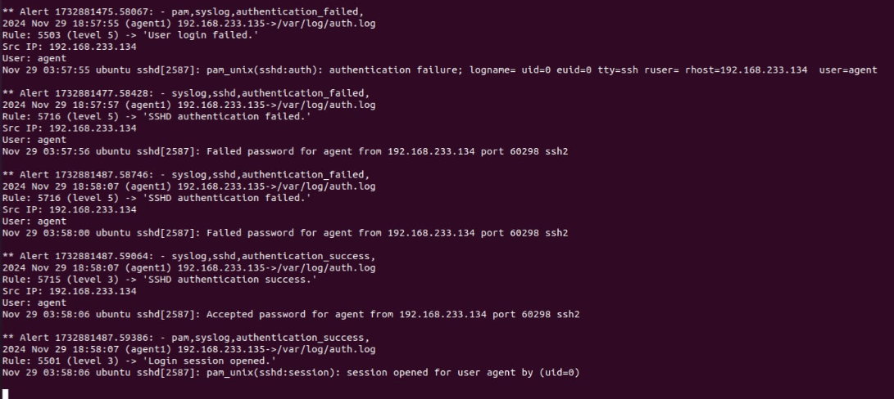



+ 3 cảnh báo đầu tiên (1732881475.58067, 1732881477.58428, 1732881487.58746)

* Rule 5503 (màu đỏ) - Loại sự kiện: sshd (Lỗi xác thực SSH): Người dùng agent không thể đăng nhập qua SSH từ IP 192.168.233.134
* Rule 5716 (màu vàng) - Loại sự kiện: sshd (Mật khẩu thất bại SSH): Lần lượt là 2 lần xác thực SSH thất bại, kết quả cho thấy có thể là những lần thử mật khẩu sai hoặc một cuộc tấn công SSH

+ 2 cảnh báo sau cùng (1732881487.59064, 1732881487.59386)

* Rule 5715 - Loại sự kiện: sshd (Xác thực SSH thành công): Cảnh báo người dùng agent đã đăng nhập thành công qua SSH từ IP 192.168.233.134
* Rule 5501 - Loại sự kiện: pam_unix(sshd:session): Một phiên làm việc đã được mở cho người dùng agent qua SSH sau khi xác thực thành công

**Task 2:** Hãy cấu hình OSSEC kiểm tra tính toàn vẹn của một thư mục bất kỳ. Sau đó thử sửa đổi nội dung các tập tin trong thư mục đó để chứng minh cấu hình thành công.

**Trả lời:**

- Tạo thư mục test_dir và 2 file test .txt:



- Nội dung ban đầu của 2 file text:

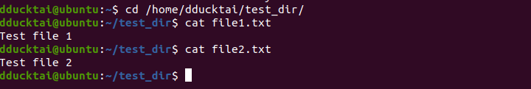

- Mở tệp cấu hình OSSEC, tại thẻ <syscheck> thêm nội dung sau:

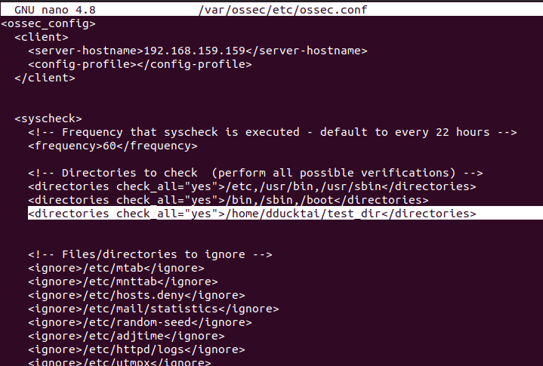

**+ <server-hostname>**: Đây là địa chỉ IP hoặc hostname của OSSEC Server mà client sẽ kết nối đến để gửi dữ liệu. Địa chỉ IP của máy chủ là 192.168.159.159.

**+ <syscheck>** là phần cấu hình chịu trách nhiệm giám sát sự thay đổi của các tệp và thư mục trên hệ thống.

* **<frequency>**: Tùy chọn này chỉ định tần suất kiểm tra các tệp và thư mục. Nghĩa là hệ thống sẽ kiểm tra sự thay đổi của các tệp mỗi 60 phút.
* **<directories>**: Các thư mục được chỉ định để OSSEC giám sát sự thay đổi:

+ Các tham số check_all="yes" có nghĩa là OSSEC sẽ kiểm tra tất cả các tệp trong các thư mục này, bao gồm các thay đổi về kích thước, quyền truy cập, và checksum của các tệp.

- Lưu tệp và khởi động lại dịch vụ OSSEC để áp dụng các cấu hình vừa được thay đổi:

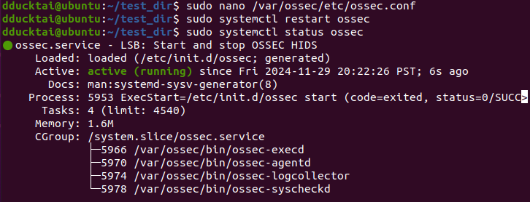

- Thực hiện sửa file1.txt:

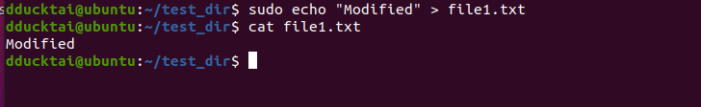

- Kiểm tra log trên OSSEC Server với lệnh ***sudo tail -f /var/ossec/logs/ossec.log:***

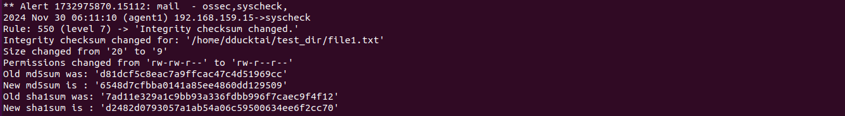

- OSSEC Syscheck chỉ so sánh checksum và thuộc tính file (size, permissions, owner,...) nhưng không ghi lại nội dung file bị thay đổi trực tiếp vì lý do:

* **Bảo mật**: Ghi lại nội dung file có thể vô tình lộ thông tin nhạy cảm.
* **Hiệu suất**: Ghi lại nội dung sẽ làm tăng đáng kể dung lượng log và ảnh hưởng đến hiệu suất hệ thống.
* **Chính sách mặc định**: OSSEC tập trung vào giám sát thay đổi file hơn là theo dõi nội dung.

**Task 3:** Tham khảo syntax active response của OSSEC

(<https://www.ossec.net/docs/syntax/head_ossec_config.active-response.html>) và cấu hình chặn các IP khi phát hiện có lưu lượng truy cập đáng ngờ (như nhiều lần đăng nhập thất bại). Thực nghiệm tấn công để kiểm tra tính chính xác của cấu hình.

**Trả lời:**

**\* Cấu hình phía Server:**

- Ta sử lệnh: sudo nano /var/ossec/etc/ossec.conf để cấu hình <active-reponse> như sau:

+ Code:

<!-- Active Response Config -->

<active-response>

<!-- This response is going to execute the host-deny

- command for every event that fires a rule with

- level (severity) >= 6.

- The IP is going to be blocked for 120 seconds.

-->

<command>host-deny</command>

<location>local</location>

<level>6</level>

<timeout>120</timeout>

</active-response>

<active-response>

<!-- Firewall Drop response. Block the IP for

- 120 seconds on the firewall (iptables,

- ipfilter, etc).

-->

<command>firewall-drop</command>

<location>local</location>

<level>6</level>

<timeout>120</timeout>

</active-response>

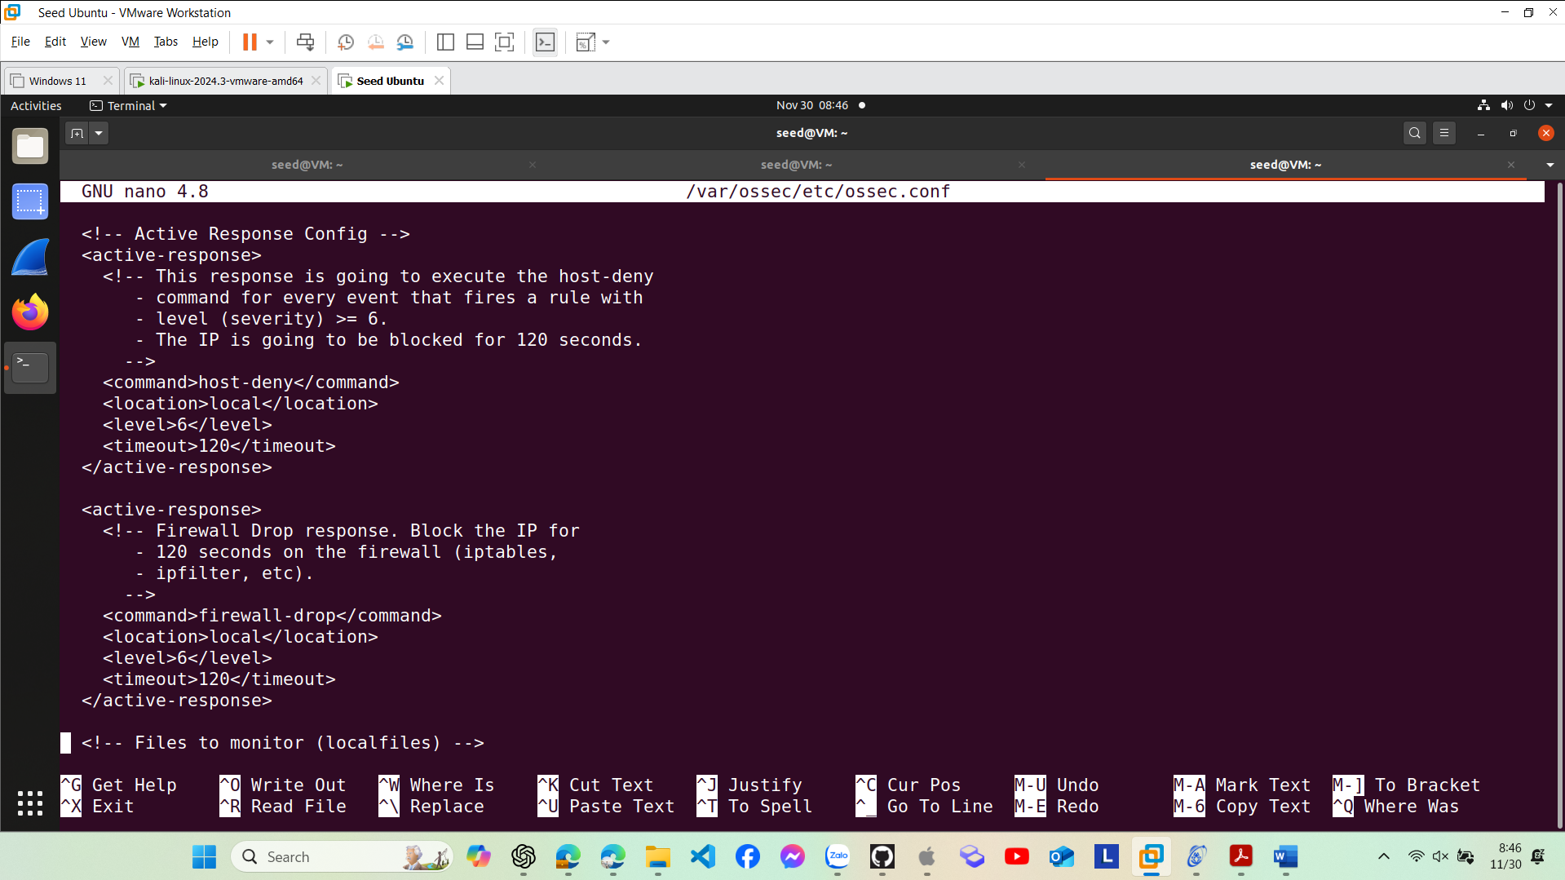

+ Giải thích:

* <command>: Chỉ định tên lệnh được thực thi khi phát hiện sự kiện cần phản hồi. Ở đây là host-deny và firewall-drop.
* <location>: Xác định nơi thực thi lệnh:
  + local: Thực thi trên máy đang chạy OSSEC.
  + all: Thực thi trên tất cả các agent kết nối với OSSEC.
* <level>: Mức độ nghiêm trọng tối thiểu của sự kiện để kích hoạt hành động. Ở đây là các sự kiện có **level ≥ 6**.
* <timeout>: Thời gian hiệu lực của hành động (đơn vị: giây). Sau khoảng thời gian này, hành động sẽ được gỡ bỏ. Ở đây là **120 giây**.
* firewall-drop sẽ thực thi lệnh firewall-drop.sh (giải thích trong <command> bên dưới) để chặn IP bằng tường lửa (như iptables).
* Hành động này cũng áp dụng với sự kiện có mức độ nghiêm trọng ≥ 6 và kéo dài 120 giây.

- Sau đó ta cấu hình tiếp phần <command>:

+ Code:

<command>

<name>host-deny</name>

<executable>host-deny.sh</executable>

<expect>srcip</expect>

<timeout_allowed>yes</timeout_allowed>

</command>

<command>

<name>firewall-drop</name>

<executable>firewall-drop.sh</executable>

<expect>srcip</expect>

<timeout_allowed>yes</timeout_allowed>

</command>

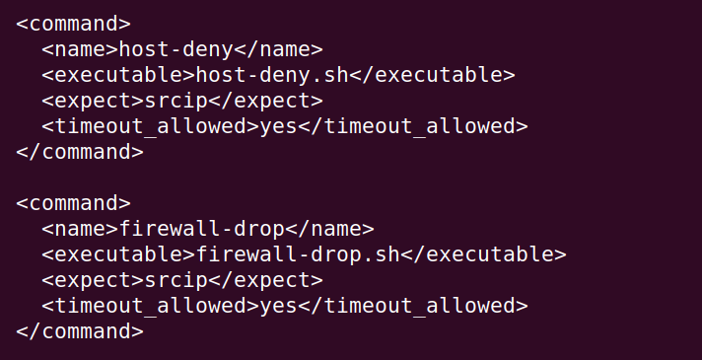

+ Giải thích:

* <name>: Tên của lệnh, được sử dụng trong <active-response> ở đây là host-deny và firewall-drop.
* <executable>: Script thực thi khi hành động được kích hoạt. Ở đây, script host-deny.sh sẽ được gọi. Script này sẽ thêm IP tấn công vào file /etc/hosts.deny, ngăn chặn kết nối từ IP đó.
* <expect>: Loại dữ liệu được truyền vào script => với srcip: Địa chỉ IP nguồn của sự kiện (IP bị nghi ngờ tấn công).
* <timeout_allowed>: Cho phép gỡ bỏ hành động sau khi **timeout** được chỉ định trong <active-response>.
* firewall-drop thực thi script firewall-drop.sh, script này thường thêm quy tắc vào tường lửa (iptables) để chặn IP.
* Các tham số như srcip và timeout_allowed có chức năng tương tự như ở host-deny.

- Về mức độ cảnh báo level 6:

+ Trong OSSEC, mức độ nghiêm trọng (level) là một cách để đánh giá mức độ nguy hiểm của một sự kiện hoặc mối đe dọa được phát hiện. Các mức độ nghiêm trọng thường được định nghĩa trong tập luật của OSSEC (rules), với level dao động từ 0 đến 15 (tham khảo: [Rules Classification — OSSEC Documentation 1.0 documentation](https://www.ossec.net/docs/manual/rules-decoders/rule-levels.html?form=MG0AV3))

**+ Các sự kiện có mức độ nghiêm trọng từ 6 trở lên** sẽ kích hoạt **Active Response**.

+ Các sự kiện này thuộc nhóm **cảnh báo nhẹ**, thường liên quan đến:

* + Một số lần đăng nhập thất bại.
  + Truy cập trái phép không thành công.
  + Quét cổng mạng ở mức độ nhẹ.

+ Sau đó khởi động lại ossec để áp dụng các tuỳ chỉnh trên: sudo systemctl restart ossec

**\* Cấu hình phía Attacker:**

Ta viết đoạn code sau để thực thi ssh 10 lần đến 1 user không có thật trong máy server 192.168.6.6, sau mỗi lần ssh sẽ lưu lại log ở phía attacker 192.168.6.8:

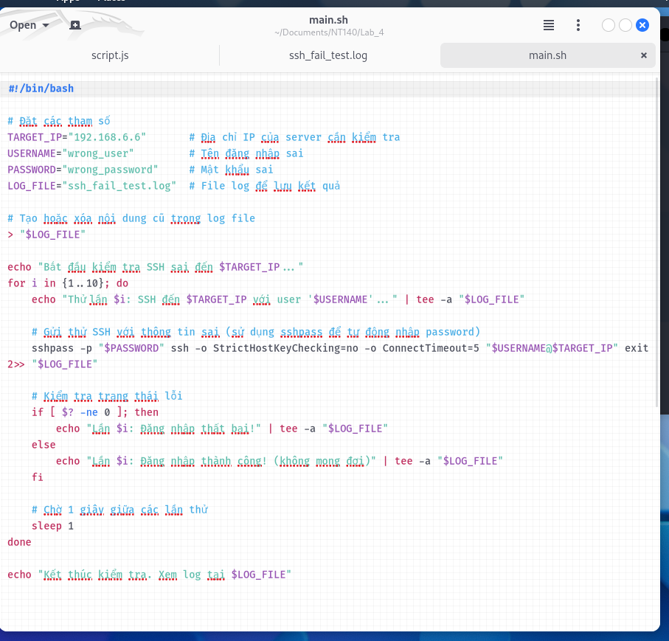

**\* Tiến hành tấn công:**

***- Phía Attacker (192.168.6.8):***

+ Ta tiến hành chạy file main.sh để ssh sai 10 lần đến Server, kết quả như hình bên dưới, sau 3 lần ssh thất bại thì từ lần 4->10 thì kết nối bị timeout:

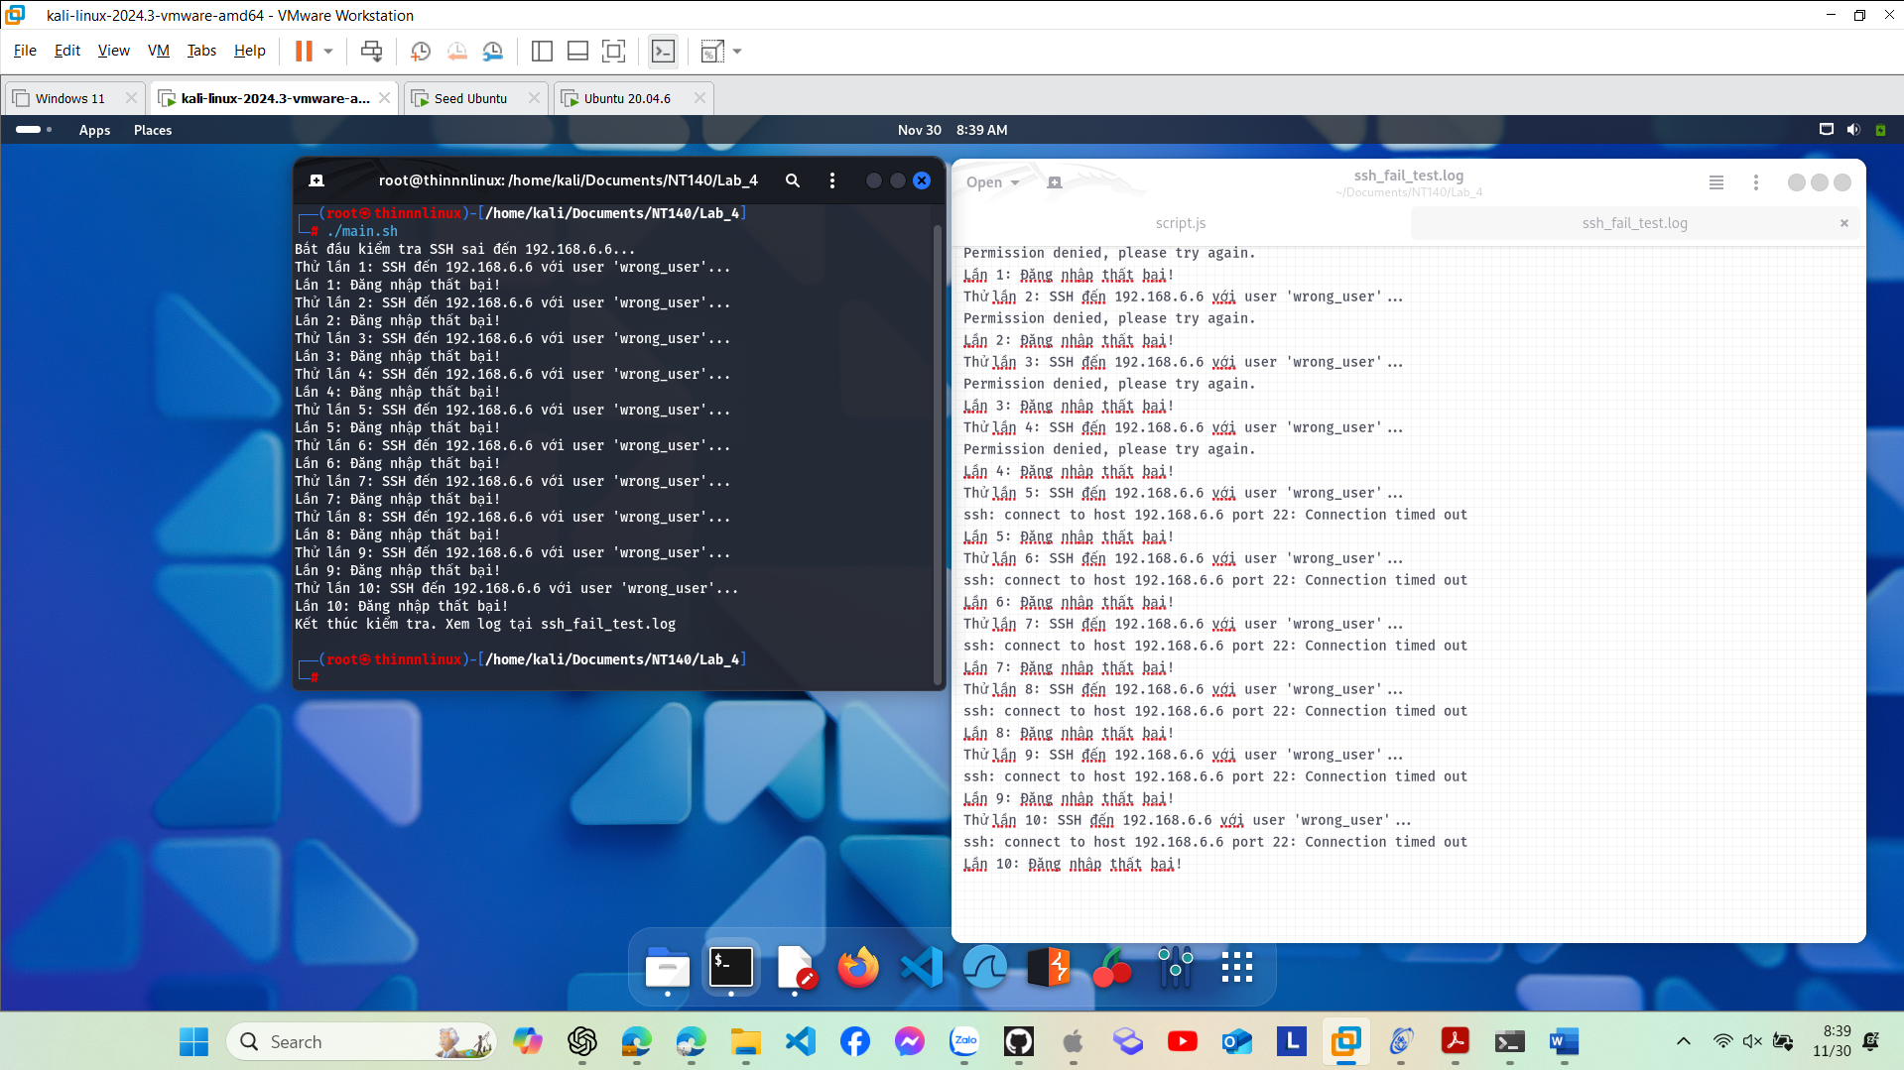

+ Sau đó, ta thử ssh đến user [seed@192.168.6.6](mailto:seed@192.168.6.6) (cũng là tài khoản Server), kết quả là kết nối bị timeout, không thể ssh đến được:

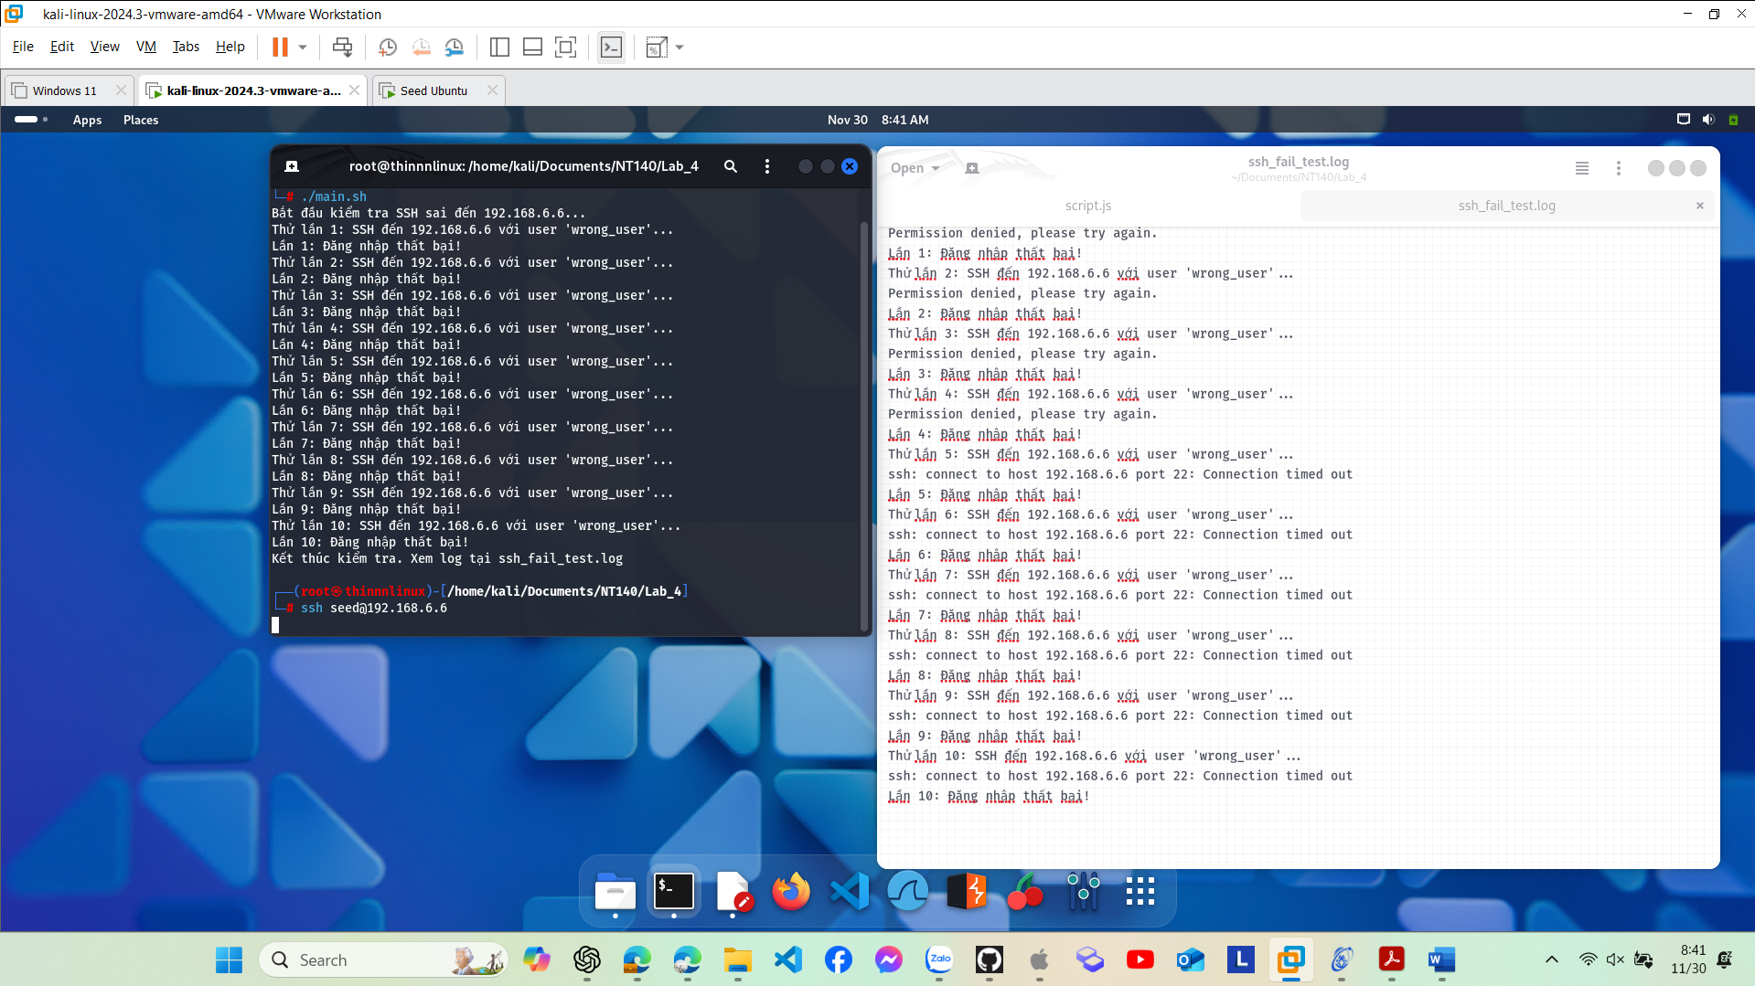

***- Phía Server (192.168.6.6):***

+ Ta xem các cảnh báo trong file alert:

sudo tail -f /var/ossec/logs/alerts/alerts.log

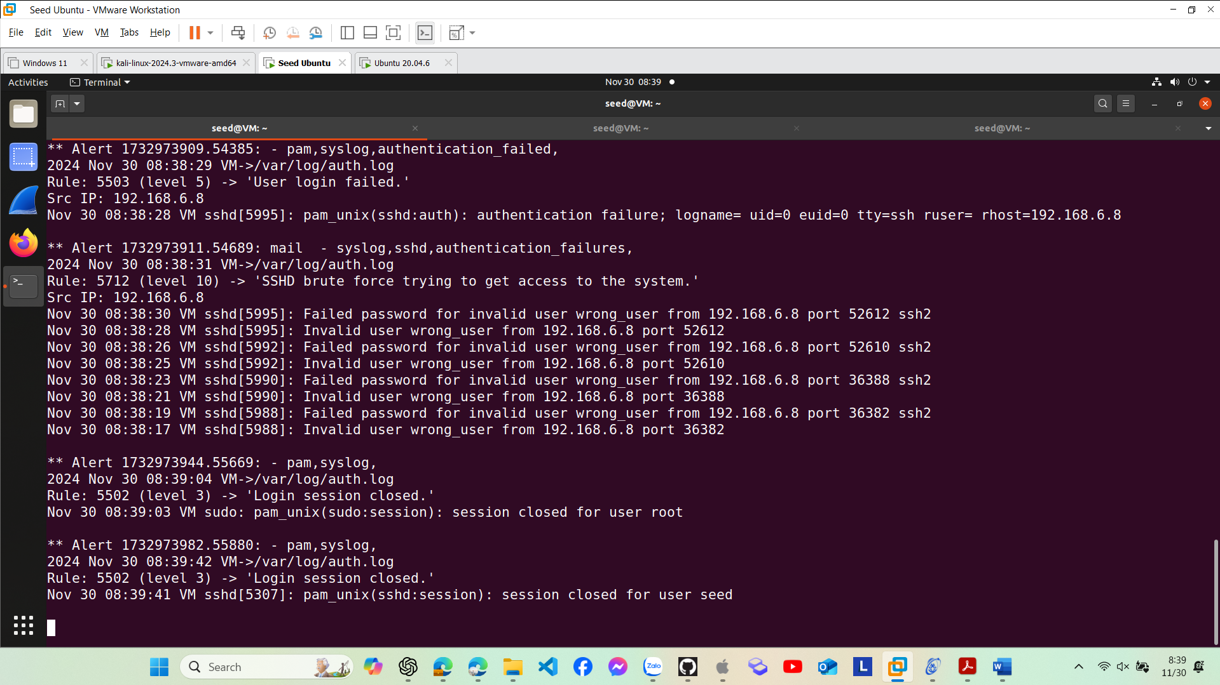

+ Ta xem tiếp trong file auth.log, kết quả cũng trả về những cảnh báo tương tự

sudo less /var/log/auth.log

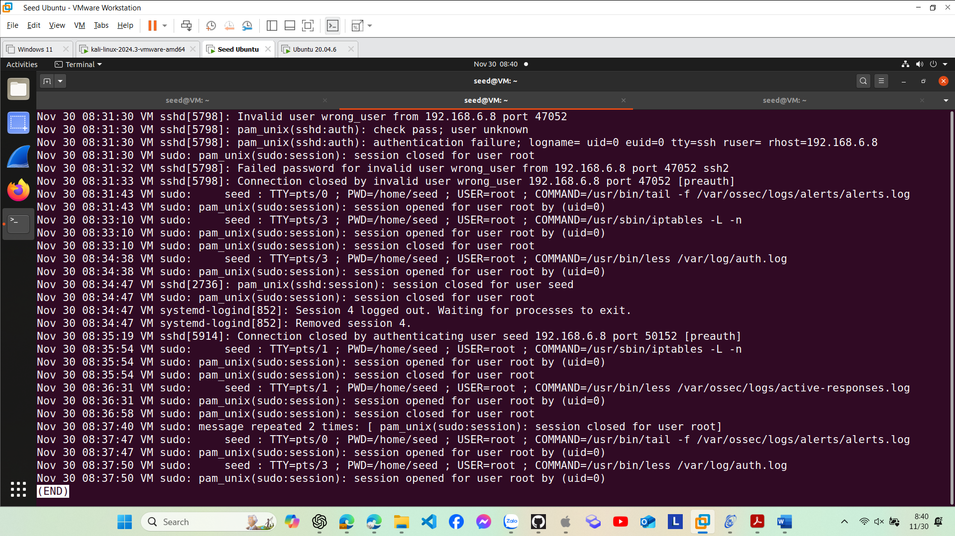

+ Ta thấy rằng, log đã lưu lại những lần sai mật khẩu khi ssh đến user wrong_user từ máy có địa chỉ ip 192.168.6.8

+ Cuối cùng, ta xem file active-responses.log để xem active-responses đã hoạt động chưa, kết quả như hình bên dưới, vào lúc 08:38:31 thì hệ thống đã thêm IP 192.168.6.8 vào danh sách chặn, đó cũng là lý do vì sao sau khi thực thi code 10 lần SSH sai đến Server, phía Attacker không thể tiếp tục SSH đến tài khoản SEED được:

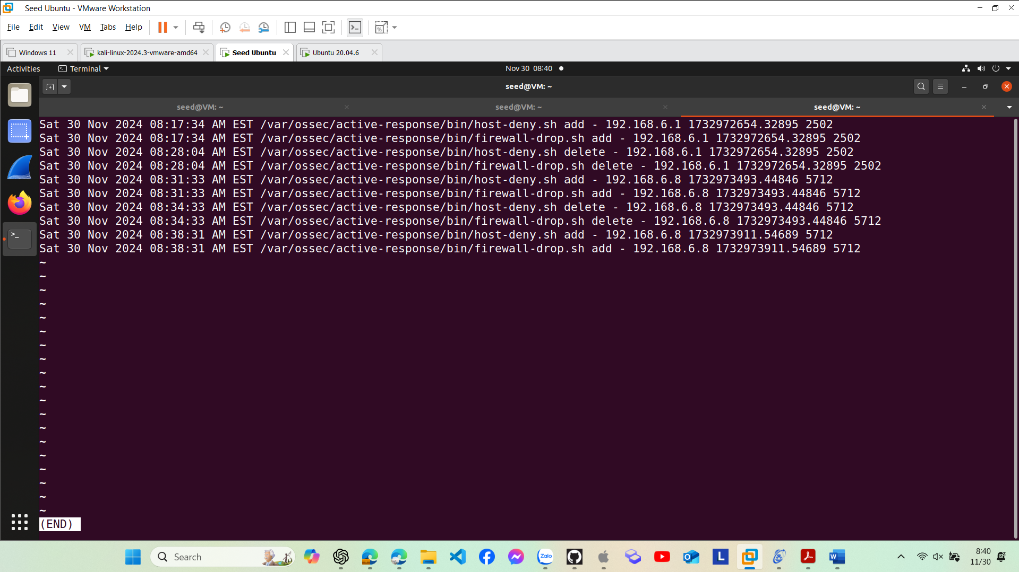

+ Tuy nhiên, như code bên trên, ta chỉ cấu hình chặn IP trong 120 giây ~ 2 phút, sau 2 phút thì địa chỉ IP này sẽ được xoá khỏi hệ thống chặn. Hình bên dưới, lúc 08:41:32, thì địa chỉ này đã được xoá:

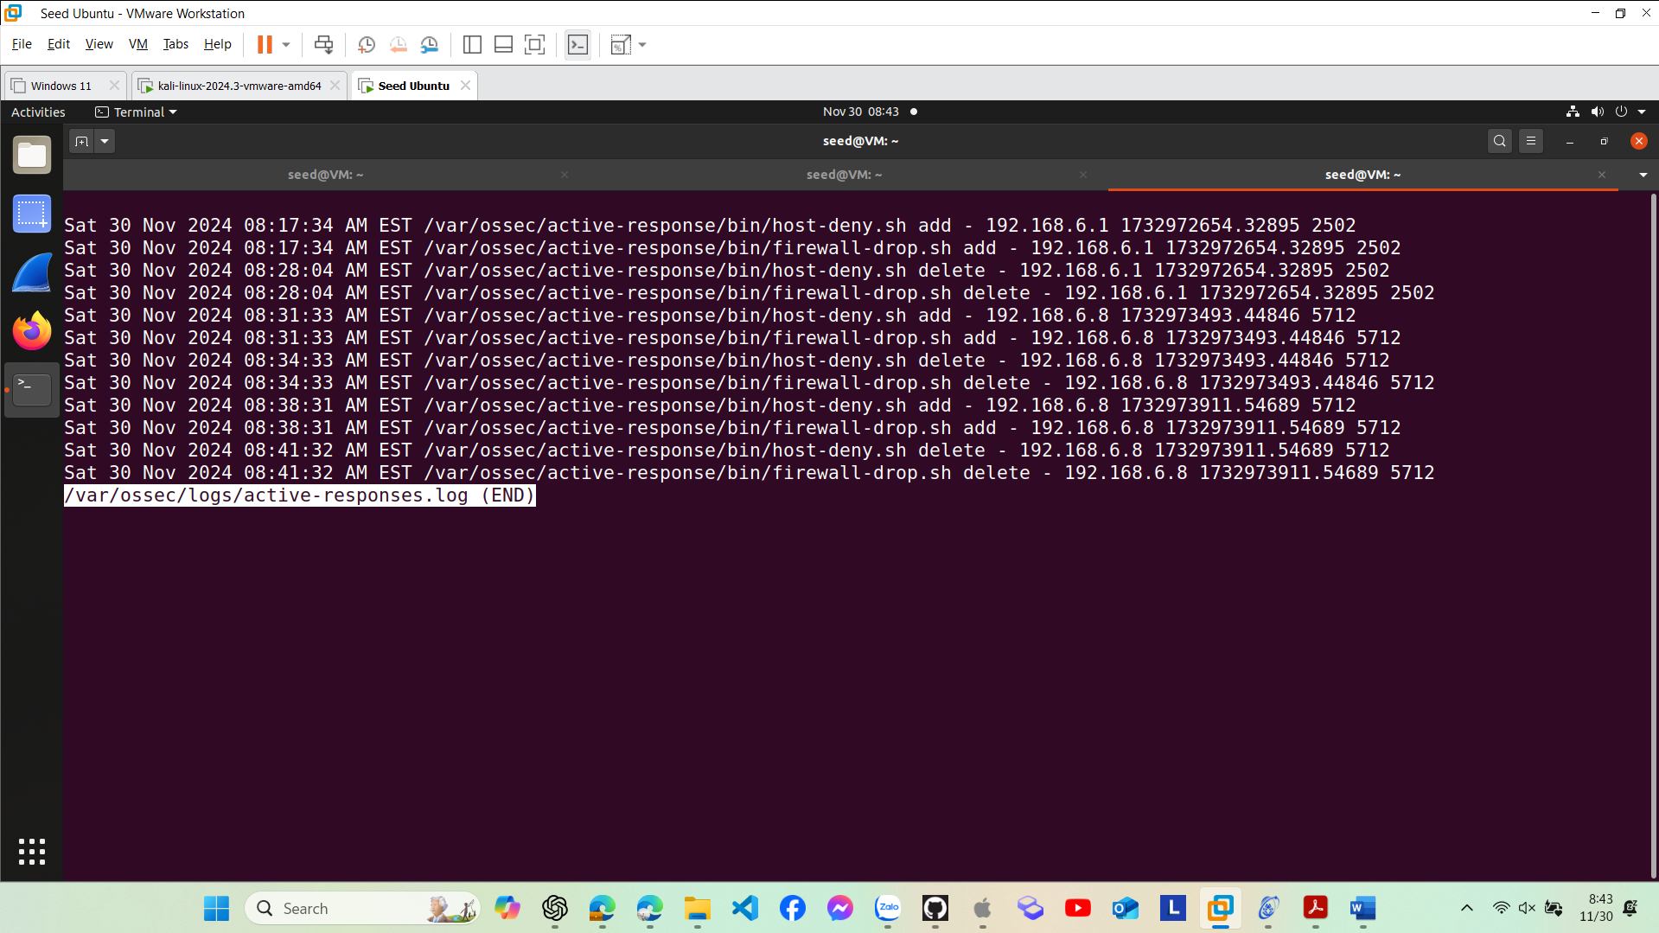

- **Hơn 2 phút sau:**

+ Ta có thể SSH được từ máy Attacker đến máy Server với tài khoản đúng là [seed@192.168.6.6](mailto:seed@192.168.6.6) cùng với mật khẩu đúng:

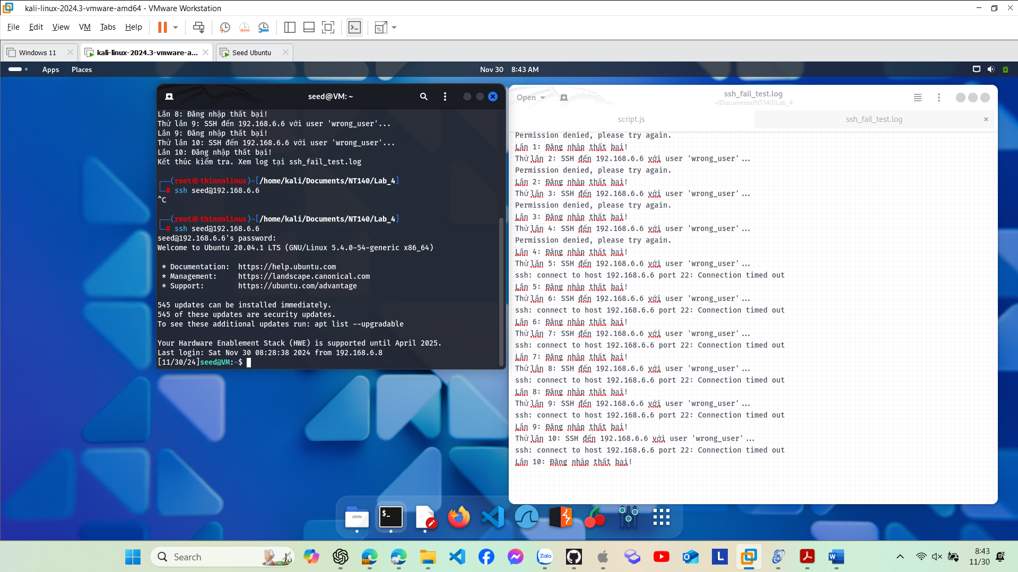

+ Phía Server cũng hiện log:

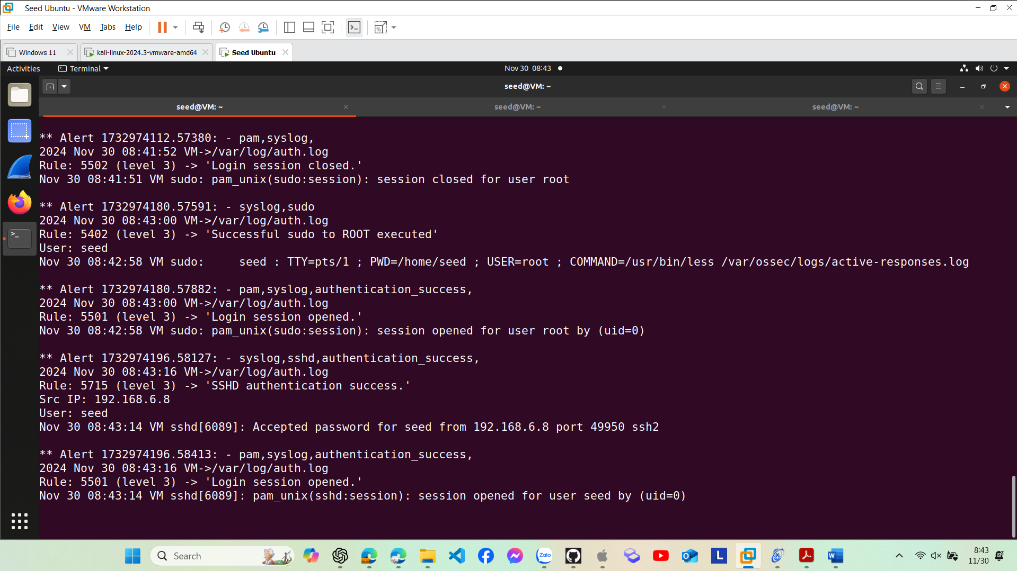

**\* Kết luận:**

- Qua thử nghiệm, hệ thống OSSEC đã hoạt động hiệu quả trong việc phát hiện và ngăn chặn các nỗ lực tấn công brute-force SSH. Sau 3 lần thất bại liên tiếp, OSSEC tự động kích hoạt cơ chế active response, thực hiện chặn địa chỉ IP tấn công (192.168.6.8) trên firewall trong vòng 120 giây. Sau khoảng thời gian này, hệ thống tự động gỡ bỏ chặn, cho phép kết nối bình thường trở lại.

- Cơ chế này không chỉ bảo vệ hệ thống trước các cuộc tấn công brute-force mà còn lưu lại chi tiết các cảnh báo và phản ứng trong log, giúp dễ dàng theo dõi và phân tích các sự kiện an ninh trên Server.